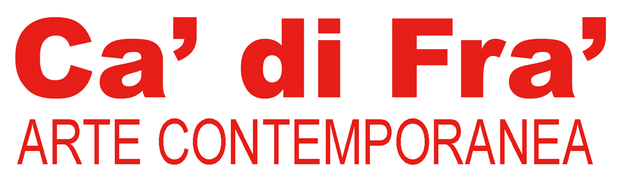

Via Carlo Farini 2
20154 Milano
tel/fax +390229002108
email: gcomposti@gmail.com

ULIANO LUCAS

Lo sguardo restituito

INAUGURAZIONE GIOVEDI’, 7 MARZO 2013

Ore 18.00 – 21.00

Termine mostra Venerdì, 5 APRILE 2013

Orari galleria: LUN – VEN 10-13 / 15-19

SABATO SOLO PER APPUNTAMENTO

COMUNICATO STAMPA

Uliano Lucas (Milano,1942).
I suoi “racconti fotografici” sono stati pubblicati da riviste e quotidiani (L’Europeo, Le Monde, L’Espresso, Time, Le Nouvel Observateur, La Stampa, Il Manifesto, il Corriere della Sera …) in tutto il mondo. Un figlio del popolo, quando Il Popolo era figlio di vinti e vincitori, gli intellettuali erano quelli della Ricostruzione prima e della “Scalata al cielo” dopo e quando il centro di gravità permanente era Brera a Milano, seduti ai tavolini del Bar Jamaica. Il fotogiornalismo, per Lucas, significa necessità di racconto, testimonianza e denuncia. Un universo di mondi e storie immortalati in uno scatto. Un attimo eterno per raccontare vite, civiltà, lotte, ma anche amicizie e momenti di quotidiana normalità. Non ci è parso possibile racchiudere anni di racconti in pochi scatti…
Ca’ di Fra’ propone un lungo appuntamento scandito in tre personali differenti.
La prima mostra, Lo sguardo restituito, vuole accendere i riflettori sull’ uomo Lucas; le amicizie, i compagni, gli amici che hanno percorso un tratto di strada insieme. Gli incontri che ti rendono quello che sei. Ritratti di artisti ed intellettuali, politici ed amici, ritratti di uomini.

Manuela Composti

